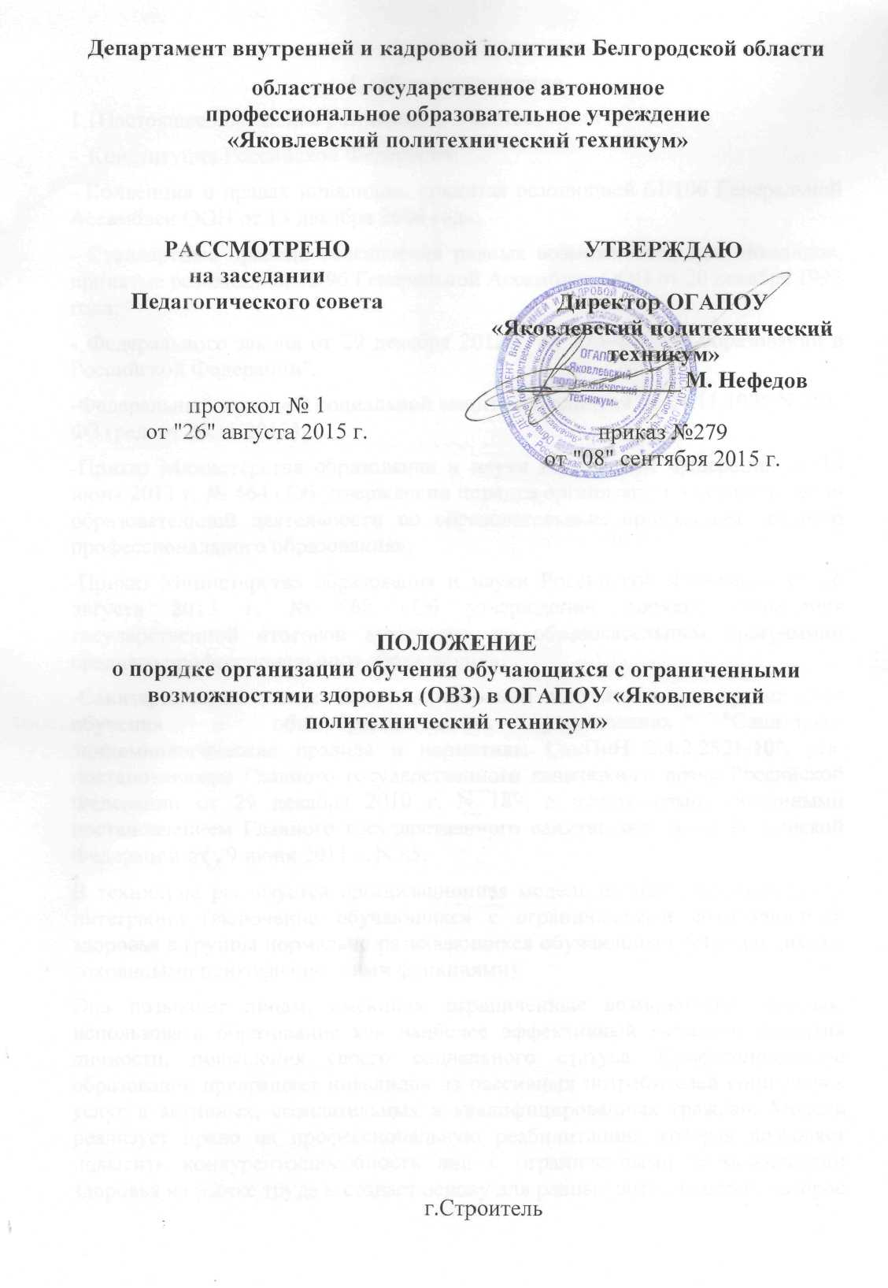

1. Общие положения

1.1Настоящее положение разработано в соответствии с:

- Конституция Российской Федерации;

- Конвенция о правах инвалидов, принятая резолюцией 61/106 Генеральной Ассамблеи ООН от 13 декабря 2006 года;

- Стандартные правила обеспечения равных возможностей для инвалидов, принятые резолюцией 48/96 Генеральной Ассамблеи ООН от 20 декабря 1993 года;

- Федерального закона от 29 декабря 2012 г. № 273-ФЗ "Об образовании в Российской Федерации";

-Федеральный закон «О социальной защите инвалидов» от 24.11,1995 N 181-ФЗ (ред. от 25.11.2013);

-Приказ Министерства образования и науки Российской Федерации от 14 июня 2013 г. № 464 «Об утверждении порядка организации и осуществления образовательной деятельности по образовательным программам среднего профессионального образования»;

-Приказ Министерства образования и науки Российской Федерации от 16 августа 2013 г. № 968 «Об утверждении порядка проведения государственной итоговой аттестации по образовательным программам среднего профессионального образования».

-Санитарно-эпидемиологических требований к условиям и организации обучения в общеобразовательных учреждениях "Санитарно-эпидемиологические правила и нормативы СанПиН 2.4.2.2821-10", утв. постановлением Главного государственного санитарного врача Российской Федерации от 29 декабря 2010 г. N 189, с изменениями, внесенными постановлением Главного государственного санитарного врача Российской Федерации от 29 июня 2011 г. N 85;

В техникуме реализуется организационная модель полной образовательной интеграции (включение обучающихся с ограниченными возможностями здоровья в группы нормально развивающихся обучающихся (обучающихся с сохранными психофизическими функциями).

Она позволяет лицам, имеющим ограниченные возможности здоровья, использовать образование как наиболее эффективный механизм развития личности, повышения своего социального статуса. Профессиональное образование превращает инвалидов из пассивных потребителей социальных услуг в активных, созидательных и квалифицированных граждан. Модель реализует право на профессиональную реабилитацию, которая позволяет повысить конкурентоспособность лиц с ограниченными возможностями здоровья на рынке труда и создает основу для равных возможностей, которое закреплено в Конституции РФ, а также в Федеральном законе «О социальной защите инвалидов в Российской Федерации».

Специфика реализуемых в техникумее образовательных программ предполагает возможность обучения лиц с сохранным интеллектом при нарушениях функций опорно-двигательного аппарата или органов зрения, а также лиц с нарушениями слуха и речи по некоторым профессиональным образовательным программам.

Под профессиональной подготовкой лиц с ограниченными возможностями здоровья понимается процесс профессиональной реабилитации в единстве профессиональной ориентации, профессионального образования, профессионально-производственной адаптации и трудоустройства лиц с ограниченными возможностями здоровья.

Ответственными за реализацию настоящего Положения являются руководители структурных подразделений в пределах своих компетенций, закрепленных в должностных инструкциях.

2. Цель, принципы и задачи профессионального образования обучающихся с ОВЗ

2.1. Цель: создание условий для профессионального образования обучающихся с ОВЗ Принципы:

адекватность содержания и форм реабилитационно-педагогической поддержки целевым установкам и условиям профессионально-образовательной деятельности лиц с ограниченными возможностями здоровья;

опора на интегративный (смешанный) студенческий коллектив обучающихся с ОВЗ и лиц, не имеющих инвалидности;

опора на собственную целенаправленную активность обучающихся с ОВЗ в профессионально-образовательной сфере;

учет индивидуально-педагогических характеристик реабилитационного потенциала обучающихся с ОВЗ;

направленность на всестороннюю социальную реабилитацию инвалидов;

непрерывность реабилитационно-педагогической поддержки обучающихся с ОВЗ в рамках учебно-образовательного процесса.

2.2. Для достижения поставленной цели необходимо решение следующих задач:

создание условий для доступности профессионального образования обучающихся с ОВЗ в организационно-педагогических условиях техникума и обеспечения их качественного образования;

обеспечение совместного обучения обучающихся с ОВЗ и нормально развивающихся сверстников;

развитие системы диагностики для обеспечения своевременной коррекционной помощи и выстраивания индивидуального образовательного маршрута обучающихся;

повышение квалификации педагогических кадров для работы с обучающимися с ОВЗ в техникуме;

создание безбарьерной образовательной среды;

создание и укрепление межведомственного взаимодействия по оказанию индивидуальной реабилитационной поддержки каждому обучающимуся с ОВЗ;

разработка финансового механизма организации образовательной деятельности обучающихся с ОВЗ в техникуме, с учетом необходимого объема финансирования его особых потребностей.

3. Направления деятельности техникума по организации профессионального образования обучающихся с ОВЗ

3.1. Создание безбарьерной образовательной среды - обеспечение беспрепятственного доступа обучающихся с ОВЗ в техникум, а также обеспечение организации образовательного процесса обучающихся с ОВЗ специальными средствами: архитектурная доступность;

материально-техническое оснащение учебного процесса, с учетом особых образовательных потребностей;

формирование комфортной психологической среды, позволяющей обучающимуся с ОВЗ комфортно чувствовать себя в организационно-педагогических условиях техникума;

доступ обучающихся с ОВЗ к новым информационно-коммуникационным технологиям и системам, включая Интернет;

коррекция поведения обучающихся с ОВЗ и обучающихся с нормальным развитием в условиях техникума;

формирование интеграционной среды;

обеспечение доступа инвалидов к местам отдыха и занятий спортом.

3.2. Просветительно-воспитательная работа:

повышение просвещенности всех участников образовательного процесса, в том числе на уровне семьи, в вопросах инвалидности и укрепление уважение прав и достоинства инвалидов;

борьба со стереотипами, предрассудками и вредными обычаями в отношении инвалидов, в том числе на почве половой принадлежности и возраста, во всех сферах жизни;

развертывание и ведение эффективных общественно-просветительных кампаний;

воспитание уважительного отношения к правам инвалидов;

продвижение воспитательно-ознакомительных программ,

3.3. Комплексная помощь обучающимся с ограниченными возможностями в развитии:

обеспечение непрерывного комплексного психолого-педагогического сопровождения обучающихся с ОВЗ;

оказание помощи в составлении и реализации индивидуального образовательного маршрута, в том числе с использованием технологий дистанционного образования;

сопровождение основных направлений профессиональной реабилитации инвалидов: профессиональной ориентации, профессионального обучения и образования, содействии в трудоустройстве, производственной адаптации.

3.4. Программно-методическое сопровождение обучения обучающихся с ОВЗ:

разработка методических рекомендаций по формированию индивидуальных образовательных маршрутов в соответствии с образовательными потребностями обучающихся с ОВЗ;

разработка методических материалов, в том числе электронных, учитывающих специфику нарушения в развитии обучающихся с ОВЗ.

3.5. Комплексное сопровождение участников образовательного процесса, обеспечивающих образование обучающихся с ОВЗ:

формирование службы психолого-педагогического сопровождения обучающихся с ОВЗ в техникуме;

сопровождение педагогов, осуществляющих образовательный процесс обучающихся с ОВЗ через формирование программ специального обучения педагогов;

поддержка и помощь в работе общественных организаций, решающих вопросы организации профессионального образования обучающихся с ОВЗ

4. Особенности организации образовательной деятельности для лиц с ограниченными возможностями здоровья.

Содержание профессионального образования и условия организации обучения обучающихся с ограниченными возможностями здоровья в техникуме определяются образовательной программой той группы, в которую зачислен обучающийся. Программа при необходимости может быть адаптированной, а для инвалидов адаптированная программа разрабатывается в соответствии с индивидуальной программой реабилитации инвалида. Адаптированная образовательная программа разрабатывается при наличии заявления со стороны обучающихся (родителей, законных представителей) и медицинских показаний.

Обучение по образовательным программам среднего профессионального образования обучающихся с ограниченными возможностями здоровья осуществляется техникумом с учетом особенностей психофизического развития, индивидуальных возможностей и состояния здоровья таких обучающихся.

Техникумом создаются специальные условия для получения среднего профессионального образования обучающимися с ограниченными возможностями здоровья.

Под специальными условиями для получения среднего профессионального образования обучающимися с ограниченными возможностями здоровья понимаются условия обучения, воспитания и развития таких обучающихся, включающие в себя использование специальных образовательных программ и методов обучения и воспитания, специальных учебников, учебных пособий и дидактических материалов, предоставление услуг педагога - психолога оказывающего обучающимся необходимую помощь в создании благоприятного психологического климата, формировании условий, стимулирующих личностный и профессиональный рост, обеспечении психологической защищённости обучающихся, поддержке и укреплении их психического здоровья.

В целях доступности получения среднего профессионального образования обучающимися с ограниченными возможностями здоровья техникумом обеспечивается:

для обучающихся с ограниченными возможностями здоровья по зрению при наличии обучающихся с ОВЗ данного типа и нуждающихся в создании специальных условий:

адаптация официальных сайтов образовательных организаций в сети Интернет с учетом особых потребностей инвалидов по зрению с приведением их к международному стандарту доступности веб-контента и веб-сервисов.

5. Проведение текущего контроля успеваемости, промежуточной и государственной итоговой аттестации обучающихся с учетом особенностей нарушений функций организма обучающихся с ограниченными возможностями здоровья и инвалидов.

5.1. Для осуществления процедур текущего контроля успеваемости, промежуточной и государственной итоговой аттестации обучающихся профессиональная образовательная организация должна создать фонды оценочных средств, адаптированные для обучающихся инвалидов и лиц с ограниченными возможностями здоровья, позволяющие оценить достижение ими результатов обучения и уровень сформированности всех компетенций, предусмотренных образовательной программой.

5.2. Форма проведения текущей и государственной итоговой аттестации для обучающихся с ограниченными возможностями здоровья и инвалидов устанавливается с учетом индивидуальных психофизических особенностей (устно, письменно на бумаге, письменно на компьютере, в форме тестирования и т.п.). При необходимости обучающимся предоставляется дополнительное время для подготовки ответа при прохождении аттестации.

6. Выбор мест прохождения практики для обучающихся лиц с ограниченными возможностями здоровья и инвалидов с учетом требований их доступности.

6.1. При определении мест прохождения учебной и производственной практики обучающимися, имеющим инвалидность, профессиональная образовательная организация должна учитывать рекомендации, данные по результатам медико-социальной экспертизы, содержащиеся в индивидуальной программе реабилитации инвалида, относительно рекомендованных условий и видов труда. При необходимости для прохождения практики создаются специальные рабочие места в соответствии с характером нарушений здоровья, а также с учетом профессии, характера труда, выполняемых инвалидом трудовых функций.

7. Установление профессиональной образовательной организацией особого порядка освоения дисциплины «физическая культура»

7.1. Для обучающихся с ограниченными возможностями здоровья и инвалидов профессиональная образовательная организация устанавливает особый порядок освоения указанной дисциплины на основании соблюдения принципов здоровьесбережения и адаптивной физической культуры. Это подвижные занятия адаптивной физической культурой в специально оборудованных спортивных, тренажерных залах или на открытом воздухе. При их проведении специалист обязан учитывать вид и тяжесть нарушений организма обучающегося с ограниченными возможностями здоровья и инвалида. Для лиц с ограничениями передвижения это могут быть занятия по видам спорта, не требующим двигательной активности.

8. Подготовка к трудоустройству и содействие трудоустройству выпускников из числа обучающихся с ограниченными возможностями здоровья и инвалидов и их закреплению на рабочих местах.

8.1. Мероприятия по содействию трудоустройству выпускников из числа лиц с ограниченными возможностями здоровья и инвалидов осуществляются во взаимодействии с государственными центрами занятости населения, некоммерческими организациями, общественными организациями инвалидов, предприятиями и организациями в соответствии с разработанным планом мероприятий по содействию трудоустройству указанных лиц.

8.2. Основными формами содействия трудоустройству выпускников из числа лиц с ограниченными возможностями здоровья и инвалидов являются встречи работодателей с обучающимися старших курсов, индивидуальные консультации по вопросам трудоустройства, мастер-классы. Эффективным является трудоустройство на квотируемые и специально оборудованные для инвалидов рабочие места.

9. Наличие отделения медпункта в профессиональной образовательной организации.

9.1. Наличие отделения медпункта в профессиональной образовательной организации необходимо для оказания первой медицинской помощи; оказания врачебной помощи при травмах, острых и хронических заболеваниях; осуществления лечебных, профилактических и реабилитационных мероприятий (в том числе, организацию динамического наблюдения за лицами с хроническими заболеваниями, длительно и часто болеющими); пропаганды гигиенических знаний и здорового образа жизни среди студентов в виде лекций и бесед, наглядной агитации.

10. Права обучающихся с ОВЗ

10.1.Техникум признает, что все лица равны перед законом и по нему имеют право на равную защиту и равное пользование им без всякой дискриминации.

10.2.В техникуме запрещена любая дискриминация по признаку инвалидности и гарантируется равная и эффективная защита от дискриминации на любой почве.

10.3.Техникум принимает все необходимые меры для обеспечения полного осуществления обучающихся с ОВЗ, в том числе инвалидами, всех прав человека и основных свобод наравне с другими.

10.4.Техникум обеспечивает, чтобы студенты с ОВЗ, в том числе инвалиды, имели право свободно выражать по всем затрагивающим их вопросам свои взгляды, которые получают должную весомость, соответствующую их возрасту и зрелости, наравне с другими детьми и получать помощь, соответствующую инвалидности и возрасту, в реализации этого права.

10.5.Обучающиеся с ОВЗ имеют право на свободу выражения мнения и убеждений, включая свободу искать, получать и распространять информацию и идеи наравне с другими, пользуясь по своему выбору всеми формами общения, определяемыми настоящим Положением, включая:

снабжение инвалидов информацией, предназначенной для широкой публики, в доступных форматах и с использованием технологий, учитывающих разные формы инвалидности, своевременно и без дополнительной платы;

предоставление информации и услуг в доступных и пригодных для инвалидов форматах.

10.6.Техникум признает право инвалидов участвовать наравне с другими в культурной жизни и принимает все надлежащие меры для обеспечения их участия.

10.7.Инвалиды имеют право наравне с другими на признание и поддержку их особой культурной и языковой самобытности, включая жестовые языки и культуру глухих.

10.8.Инвалиды имеют право на равные возможности для отдыха и занятий спортом.

11. Обязанности обучающихся с ОВЗ

11.1. После зачисления на основании приказа директора обучающиеся с ОВЗ обязаны выполнять нормы и требования действующих в техникуме локальных актов, в том числе Правил внутреннего распорядка.

